MAURIZIO MERCURIO

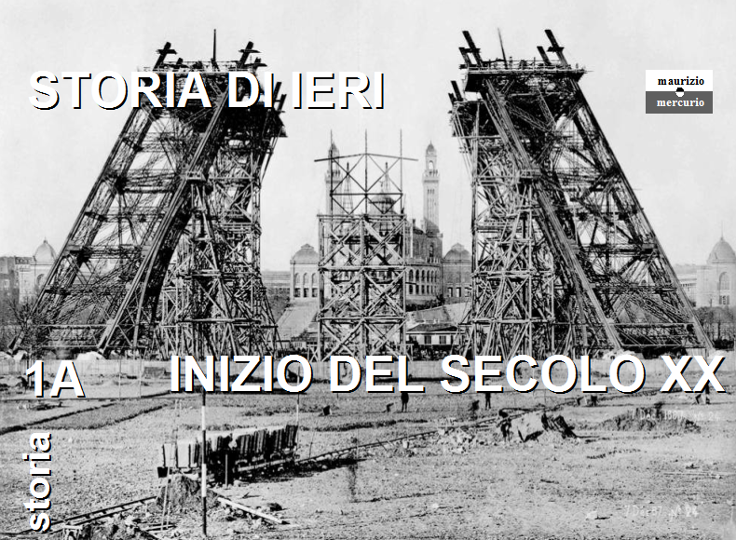

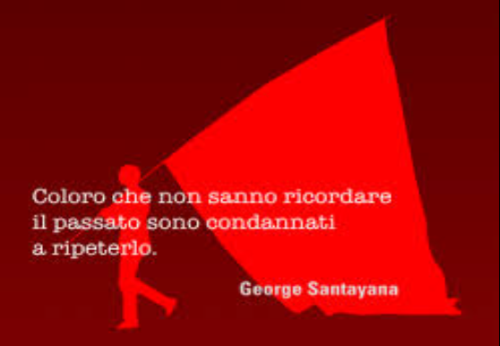

________________

CONSIDERAZIONI SULLA FRUIZIONE DEL CORSO

Questo corso di storia è fruibile attraverso i filmati delle lezioni che possono essere visti in streaming dal mio sito:
http://mauriziomercurio.weebly.com/conferenze.html

nella parte bassa della pagina (area storia).
oppure qui trovate, alla fine della prima pagina di ogni nuovo capitolo, il link che porta alla lezione (che, se partite dal cartaceo, digiterete sul brouser di navigazione in internet).

INDICE

1 Inizio del nuovo secolo: 1900 - 1913. La modernità 7
1.1 ⎯ Situazione generale 8
1.2 ⎯ Quando facciamo iniziare la modernità? 9
1.3 ⎯ Come si formano le idee (opinione pubblica) e come si manipolano 9
1.4 ⎯ Perché si è accumulata da secoli una superiorità europea? 10
1.5 ⎯ Perché si è accumulata da due secoli una superiorità britannica? 11
1.6 ⎯ Situazione italiana 11
1.7 ⎯ Situazione internazionale. 12
1.8 ⎯ Prove generali di guerra in Europa. 14
1.9 ⎯ La vita in quegli anni. 14

INTRODUZIONE

Dall'inizio del 900 alla Repubblica.
Storia soprattutto dei perché (sociologia, economia e politica).
Per quale motivo raccontare questi anni di storia che prima intorpidiscono la democrazia ma poi la difendono? Perché percorrere gli errori dettati dal populismo (di destra e sinistra) serve a ritrovare la ragione e a individuare le riforme utili e sostenibili (due concetti diversi).

La mia è la storia dei perché.
La storia dei fatti è già narrata e la conoscete. Quindi riferimenti a psicologia, sociologia ed economia per analizzare i fatti che non accadono quasi mai per scelte di un solo uomo.
I miei valori di solidarietà, democrazia e tolleranza ritornano da eroi alla fine del racconto (il 2//6/46) come in un romanzo ben congegnato. Ma solo alla fine.
Questi valori non sono mai una conquista stabile perché l’uomo non lo è e quindi vanno ogni stagione inventati nuovamente e raccontati a chi non sa, ha perso la memoria o è divagato da altro. Parlare di quegli anni è anche un ringraziamento alle generazioni che si sono sacrificate per il nostro vivere civile.
Io ricordo, ma per ricordare devo conoscere. Mi colpiscono, in queste vicende: l’inutilità di quell’orrore, il disprezzo della vita e la “banalità del male”.
C’è un tarlo: l’emotività che condiziona il pensiero e l’azione di tutti. Per questo nelle lezioni in streaming mostro tanti filmati, tratti dai media di allora, per trasmettervi gli stati d’animo dei contemporanei, fondamentali se si ricerca un giudizio obiettivo.
Io non insegno storia ma comunicazione, quindi porrò l’enfasi su come la comunicazione riuscì a creare strappi alla ragione manipolando le masse.
Da quando, con la modernità, l’opinione pubblica è entrata in scena non sono più le dinastie e a influenzare la storia oltre all’economia. Sarà invece la comunicazione a farlo,che i politici usano per il consenso. Sarò puntuale su questo resoconto. Come sarò preciso sul risvolto economico perché, anche questo, soprattutto questo, muove la storia.
Inoltre non potrò prescindere dalle idee messe in campo. Maledetti filosofi.

Una considerazione sulla forma.Troverete un testo nidificato (paragrafi, punti, sotto punti, enfasi del neretto e note) per rendere la fruizione come su internet. Veloce, schematica e chiara. Approfondisco come voglio, quanto voglio.
Troverete ossessivamente le date. Perché? Per la visione nel tempo degli eventi e delle gerarchie d’importanza. Per una visione lampo finalizzata alla verifica. Per capire, aprendo una pagina, dove siamo, quindi date come servizio per indirizzare una ricerca veloce.
Incomincio dal racconto di come la modernità, all’inizio del 900, cambi il mondo. Metto subito in guardia dall’uso disinvolto del lessico. “Modernità” è parola troppo vaga, il mondo cambia, oltre che per le idee dell’irrazionalismo romantico, par la modifica dei rapporti di produzione della ricchezza. Il veloce passaggio dall’agricoltura all’industria (modernità).
Perché reputo questo passaggio così importante? Perché oggi ne abbiamo un altro altrettanto epocale: la globalizzazione. Ho scritto queste pagine facendo riferimento continuo a queste due crisi del sistema e ai punti in comuni. Le esigenze di cambiamento del primo serviranno per capire le necessita di adattarsi al secondo.

Anticipare i cambiamenti dovrebbe essere il motto della politica.
Offerta didattica

Nel mio sito, a metà della pagina conferenze
http://mauriziomercurio.weebly.com/conferenze.html
troverete un corpo di lezioni corredate:
- di questo testo,
- del Power Point di presentazioni delle conferenze
- del filmato di queste lezioni in streaming (mp4).

Link delle lezioni in streaming (.mp4):

1A Inizio XX secolo. Egemonia europea ed economia
https://youtu.be/lgADWCionYQ

1B Inizio XX secolo. Idee e sviluppo economico italiano
https://youtu.be/MUWYABTGMY0

1C Inizio XX secolo. Conflitti politici
https://youtu.be/1jF35Y00rhI

Il mio C.V.
https://www.mauriziomercurio.cv.weebly.com/

Pubblicitario. Dal 2002 insegna “Strategie di comunicazione” all’Università di Modena e Reggio Emilia.
Ha insegnato presso l’European School of Economy: “Strategic Marketing Management”; all’Università IULM di Milano: “Conoscere e valorizzare la marca; all’Università del Progetto: “Creatività”. In altre sedi: “Scrittura creativa”.
Ha tenuto corsi al Centro Formazione del Sole 24ore, AssoComunicazione, LRA, e Cesma.
È scrittore e pittore.
Ha scritto saggi: Strategie di Comunicazione, pubblicato da Palo Alto nel 2003, Gli ormoni della pubblicità e La fabbrica delle idee, pubblicato da Angeli Editore nel 2007. La fabbrica dei voti, Monduzzi Editore nel 2016.
Ha scritto romanzi: Partiture in re minore, L’equilibrista, La ragione del contrario, La casa del padre, La ragazza scappata da quadro e una raccolta di racconti: A vario titolo.
Per i suoi videoclip e per le conferenze vedasi: http://mauriziomercurio.weebly.com
Oppure Youtube sotto Maurizio Mercurio.
Maggiori informazioni (quadri, romanzi, lezioni e conferenze) sul sito: http://mauriziomercurio.weebly.com/

Inizio del nuovo secolo: 1900 - 1913. La modernità

SINTESI DEI CONTENUTI
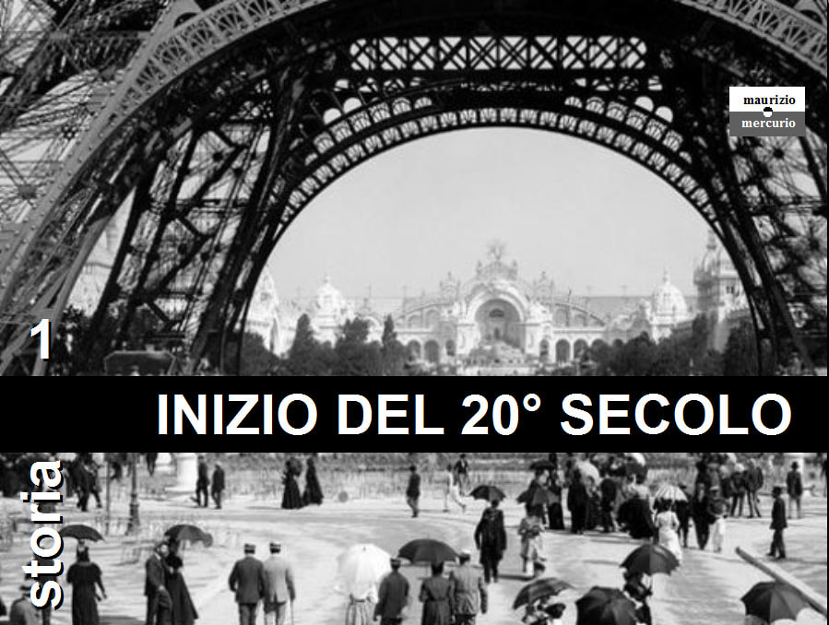
Con l’inizio del 900 compaiono nuove realtà che accelerano il bisogno di riforme. Non verranno assimilate, ne conseguirà una guerra. In quei tempi entrava in scena la modernità come oggi irrompe la globalizzazione. I protagonisti del racconto sono differenti ma la ricetta è la medesima: anticipare i cambiamenti, chi non lo fa, o li ritarda, sarà perduto.
E' una lezione di storia focalizzata sui perché delle vicende. Allarga la visione a sociologia ed economia. Ci sono molte analogie con lo scenario attuale che chiede veloci adeguamenti (globalizzazione significa esasperazione della concorrenza internazionale).

Link: https://vimeo.com/244515977
Tempo: 1h e 37'

N.B.
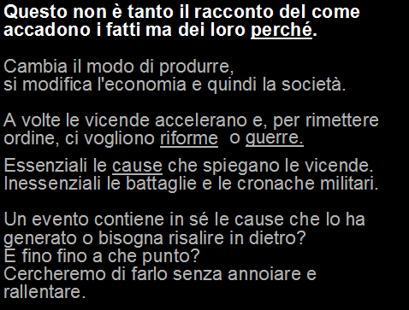

⎯ Situazione generale
Mai i cambiamenti furono più accelerati, saranno in difficoltà le nazioni più lente ad aggiornare le strutture sociali, politiche ed economiche. Sopravvivrà chi riuscirà a capire i nuovi tempi e a fare adeguate riforme. Vincerà, come sempre, chi anticiperà i cambiamenti.
La modernità entra in scena, ma cosa significa?
La produzione passa dall'agricoltura all'industria con enormi masse attratte in città dove in fabbrica prendono coscienza della propria condizione di classe e chiedono meno sfruttamento. Hanno uno strumento efficace: lo sciopero.
Entra in scena l'opinione pubblica. Nei sistemi parlamentari il voto determina le prospettive politiche quindi la massa è corteggiata.
È la fine di ogni ingiustizia? No perché sarà facile manipolare le folle.
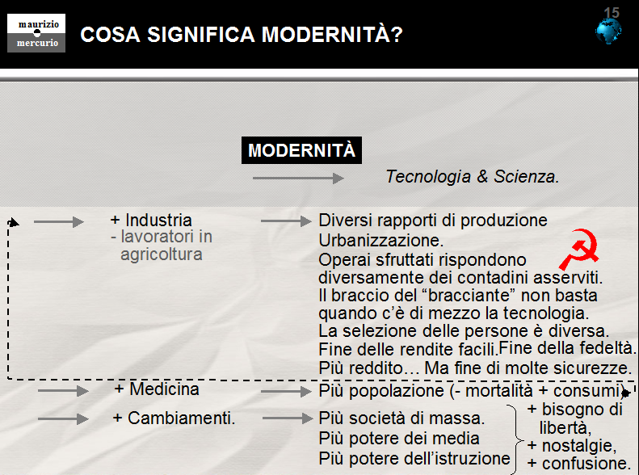
Le emozioni prenderanno la scena lasciando fuori la ragione. Il XX secolo infatti ci consegna l’ultimo agguato del romanticismo.
Il pensiero razionale dei Lumi lasciava il posto all'irrazionalismo con danni sociali.
I valori del Risorgimento (autodeterminazione dei popoli) venivano ignorati da una nuova classe politica nazionalista, egoista e aggressiva.
Mentre le parole chiave dell'800 erano giustizia e autodeterminazione nel 900 diventano irrazionalmente: volontà, ardimento, orgoglio e impero.
Le società prima cercavano di differenziarsi per funzione ora per censo.
Il mercato comanda le scelte. Vince il migliore, il più preparato ad affrontare la competizione ma ciò non accade in tutti i Paesi. In Italia, dove l'economia è poco liberista, avrà successo chi sarà più bravo (più introdotto) ad accaparrarsi compiacenti commesse dallo stato. Così però l'economia non cresce perché non sa battersi sui mercati.
La chiesa resta spiazzata dalla modernità, è, per tradizione, lenta ad adattarsi ai cambiamenti.
Certe idee utili all'arte per fare pulizia del passato quando sconfinano in politica fanno danni. Il futurismo destrutturalizza l'etica esaltando nuove virtù: la violenza come cultura, la sfida come valore e l’azione come unico senso della vita.
Si rafforzava in quegli anni il nazionalismo, è un'invenzione recente, in passato non esistevano nazioni ma solo dinastie.
I nazionalisti sono eterogenei, fra loro: letterari romantici, militaristi, industriali opportunisti alla ricerca di commesse d'armi. Per loro la lontananza dei popoli è lontananza di civiltà e la povertà invece di essere una classe sociale è una razza. Per questo nazionalismo e razzismo andranno sotto braccio per decenni.
Le bandiere degli stati erano i vessilli di quelle dinastie. Il nazionalismo è un fatto culturale promosso da intellettuali. Una speculazione ideologica cavalcata da politici. Un piano economico spinto da industriali senza scrupoli che vedono nella guerra facili mercati.
I partiti iniziano a organizzarsi attraverso associazioni e sindacati.
Ideologia e religione indirizzano le scelte. La classe contadina è tanto meno esposta alle riforme tanto più il latifondo è forte. Ciò enfatizza il divario fra i paesi e fra ricchezza e povertà. Là dove persiste il sistema feudale non ci sarà possibilità di evolvere e vinceranno proposte rivoluzionarie.
La modernità, attraverso la medicina, permetterà un aumento della popolazione, specialmente fra i ceti più poveri (i più esposti) ma questa società darà più "ascensori sociali" ai colletti bianchi (i borghesi). Le disparità così aumentano anche se i più deboli migliorano di gran lunga la propria condizione. Però sono sempre le disparità ad agitare le piazze.
Valori della classe operaia: unità e solidarietà attorno allo spirito di classe (internazionalismo perché lo sfruttamento è in ogni parte del mondo).
Valori della borghesia: libertà del singolo, gerarchia e patriottismo perché manipolati dal nazionalismo vedono un nemico in ogni Paese vicino.

⎯ Quando facciamo iniziare la modernità?
• Con una semplice annotazione del calendario al 1/1/1900?
• All’inizio dell’Impero Germanico che condizionerà il secolo: quindi nel 1870?
• Alla nascita degli Stati Uniti che limiteranno la “volontà di potenza” della Germania. Allora nel 1776 con la rivoluzione Americana?
• All’inizio della Grande Guerra che stravolge ogni cosa e crea una discontinuità con il passato (carta geografica e modo di fere politica)?

⎯ Come si formano le idee (opinione pubblica) e come si manipolano
Scrivevo nel § 1.1 che l’opinione pubblica entrava in scena ma senza un deciso miglioramento per le masse perché queste sarebbero state facilmente manipolate. In nota citavo un libro uscito nel 1895: “Psicologia delle folle” che è un testo fondamentale per capire il 900 e le dittature. È sorprendente come Le Bon tracci, con lucidità, prima di Freud, i temi dell’inconscio. Vale la pena riepilogare il suo pensiero. Userò semplicemente le sue citazioni: “I veri sconvolgimenti storici non sono quelli che ci riempiono di stupore per la loro vastità e violenza. I soli cambiamenti importanti - quelli che consentono il rinnovarsi delle civiltà - avvengono nelle opinioni, nei concetti e nelle credenze”.
Spiega poi i cambiamenti avvenuti in quegli anni:
• con il declino della religione che non riesce più a influenzare le linee guida dell’opinione pubblica;
• nella modernità intesa come scoperte tecnico-scientifiche e relativo sistema industriale che aggrega moltitudini di operai. Questa aggregazione di individui con i medesimi bisogni, sogni e rancori sarà decisiva.
La comunicazione persuasiva ha sicuramente bisogno di contenuti efficaci ma anche di media e le masse operaie trovano in fabbrica luoghi d’incontro dove circolano le idee.
Le assemblee, ma persino le mense, aggiungo io, sono dei media non diversi dai giornali che fanno girare le idee dei leader. I giornali, altrettanto figli della modernità, sono media in senso classico del termine ma possono permetterseli solo i capi politici delle masse o i più ostinatamente impegnati.
All’inizio dell’800 erano le dinastie a dettare l’agenda politica, per usare le parole di Le Bon: “Una piccola aristocrazia intellettuale, mai dalle folle”. Ora sono… le masse a farlo? In teoria sì, in pratica sono gli agitatori delle masse che seguono i dettami di Le Bon. Cito ancora il testo di “Psicologia delle folle”: “ L’ingresso delle classi popolari nella vita politica […] non [è] coinciso in verità con il suffragio universale, che per molto tempo ebbe limitata influenza e agli inizi fu tanto facilmente diretto. La potenza della folla nacque dapprima con il propagarsi di certe idee che si radicavano lentamente negli spiriti, poi grazie al graduale associarsi degli individui che consentì la realizzazione di concetti fino allora teorici. Il fatto di associarsi ha permesso alle folle di farsi un’idea, se non molto giusta, almeno molto precisa dei propri interessi e di prendere coscienza della propria forza”. Poi aggiunge: “Il compito più preciso delle folle è la distruzione delle civiltà invecchiate”.
Le folle sono impulsive, mutevoli e irritabili. “…i suoi atti nascono dall’influenza del midollo spinale più che dall’influenza del cervello”.
Le folle sono suggestionabili e credulone. Hanno bisogno di:
• schemi facili (il capro espiatorio è lo strumento principale). Come realizzarli:
-semplicità,
-esagerazione (facile iperbole, coma accade in pubblicità).
• Ripetuti nello stesso modo con le medesime parole;
• mai razionalizzare;
• insensibilità alle sfumature.
La certezza di impunità, per via della numerosità del gruppo, permette comportamenti diversi dall’abituale. Gli Hooligan, presi individualmente possono essere tranquilli vicini di casa, ma nel gruppo, “un sospetto appena sfiorato si trasforma evidentemente in evidenza indiscutibile”.

⎯ Perché si è accumulata da secoli una superiorità europea?
• Geografia: protezione da 3 punti cardinali e clima).
• Risorse naturali.
• Continuo stato di guerra (continuo stimolo a competere per superarsi).
• Visione filosofico religiosa. La Riforma si fa delle domande, per esempio: il perché della fortuna: i segni di approvazione di Dio ei passaggi per la “salvezza. Il filosofo scozzese William Duncan alla fine del 700 assolve l’omicidio del tiranno quando non agisce per il bene della società.
• Organizzazione della società
- attraverso governi non assoluti, quindi miglior amministrazione della giustizia, anticipata fine del feudalesimo che libera risorse.
- Giustizia amministrata nella prossimità del luogo del contenzioso, quindi maggior trasparenza e fiducia dell’organo giudicante e certezza del diritto.

⎯ Perché si è accumulata da due secoli una superiorità britannica?
Le energie, finanziarie e di sangue sui campi di battaglia che nel 700 e 800 metterà in campo non andranno a specifico vantaggio della dinastia, come succede in europa, ma ad arricchire la nazione che allarga la sua capacità di fare reddito e surplus da investire attraverso le colonie.
La Gran Bretagna è stata baciata da un dono: la rivoluzione industriale. Perché proprio lì?
• In virtù delle materie prime necessarie ai processi produttivi: acqua, legname e carbone.
Ciò ha portato a elaborare nuove tecnologie e un avanzato diritto di proprietà (libertà, non a caso significa per Locke diritto di possesso).
• Aiutata anche della cultura riformista che indicava il successo lavorativo come un segno della Grazia.
• La forma di stato non era indifferente.
• Come anche il dibattito sulla libertà dell’individuo e del possesso enunciate dai massimi pensatori.
Così la possibilità di scalare socialmente la società aiutava i lavoratori operosi.
Durerà fino alla Prima Guerra Mondiale. Poi USA e Giappone emergeranno. Ai giorni nostri, la Cina.

 Situazione italiana
L'Italia, uscita malamente dalla prima esperienza coloniale con l'umiliante sconfitta ad Adua, subisce una grave depressione economica. La piazza per la prima volta ha voce e queste tensioni scatenano il panico. Nel 1898, il generale Bava Beccaris (Regio commissario straordinario) perde la testa e spara su affamati che chiedevano pane: 80 morti. Umberto I invece di scusarsi pubblicamente premia l'ufficiale con più di un'onorificenza: oltre alla medaglia d'oro, la "Gran Croce dell'Ordine Militare di Savoia" e poi un seggio al Senato. Era troppo, passi l'inadeguatezza di non capire, passi che la situazione sfugga di mano a personaggi pavidi e inadeguati ma l’ onorificenza è una provocazione. La comunità anarchica americana di Paterson (New Jersey) estrae a sorte chi dovrà vendicare l'eccidio; sarà Gaetano Bresci che compierà la missione il 29 luglio del 1900 a Monza mentre il re premiava degli atleti. Resta da chiederci quale fosse lo spessore della monarchia in Italia? In nota una sintesi delle mediocri personalità dei regnanti Savoia. Umberto I, neanche il peggiore, aveva abolito la pena di morte (codice Zanardelli) e derubricato, come reato, lo sciopero. Ma questo era poco per i tempi della modernità.
Umberto era entrato nella Triplice Alleanza con Austria e Germania per i dissapori coloniali con la Francia e perché si riconosceva nel conservatorismo di questi paesi.
Con il governo Giolitti (cinque, il primo il 15/5/1892) l'Italia si avvicina ai livelli europei: decolla l'industria del nord, maggior tutela del lavoro e ritorno dei cattolici alla vita politica, suffragio universale nel 1913 (collegi uninominali, maggioranza liberale).
Tutto bene allora? No perché in quei decenni un terzo degli italiani sarà costretto ad emigrare.
Nel 1906 la confederazione del lavoro in mano ai riformisti, nel 1912, dopo le difficoltà economiche della guerra di Libia i massimalisti governano il partito socialista. Mussolini, che aveva organizzato attentati ai convogli contro la guerra, finirà in prigione. Come capiterà anche a Hitler, avrà fama per il suo gesto e diventerà direttore dell'Avanti.

 Situazione internazionale.
C'è un altro aspetto importante che ha modificato gli equilibri: fino all'unificazione tedesca (sotto la Prussia) la Germania aveva indirizzato le proprie risorse per guerre interne finalizzate alla leadership nazionale, adesso ha un P.I.L. inferiore solo alla Gran Bretagna ma che cresce più in fretta. La Germania esternerà questa crescita armando una flotta concorrenziale a quella inglese (che non si lascerà sorpassare) e chiedendo di rinegoziare i privilegi coloniali. Il costo in armamenti in Europa supera di gran lungo il budget investito in passato e quanto una sana economia può permettersi mentre decisamente aumenta la popolazione.
Finisce la “Belle Epoque” e il periodo delle diplomazie capaci di allontanare le guerre.
La popolazione europea nel 1830 controllava il 35% del mondo, nel 1914 l'84%.
Le democrazie parlamentari sono molto consolidate solo In Inghilterra e in Francia, in Italia dal 1861 vige lo Statuto Albertino del 48, non è una costituzione in quanto concessione del sovrano anche se di fatto il governo, con rammarico del sovrano, risponde al parlamento. In Prussia il parlamento è diviso in tre stati: militari (compresi gli statali), possidenti terrieri, altri; il primo ministro risponde direttamente al Kaiser. Nella parlamentare Inghilterra, dove il presidente del consiglio risponde al parlamento, l'elettorato è però ancora per censo. In Russia l'autocrazia è assoluta. L'Austria, non dissimile dalla Germania, è attenta soprattutto a coordinare le diverse nazionalità (due parlamenti fra Austria e Ungheria). L'impero ottomano è agonizzante, sopravvive solo perché gli avversari non sono d'accordo su come spartirselo.
8/2/1904 - 5/9/1905. Guerra russo- giapponese. I Giapponesi attaccano senza preavviso a Fort Artur e sconfiggono i la guarnigione russa. Lo Zar manderà l'esercito lungo la transiberiana (6 settimane) e l'armata navale che farà il giro del mondo. La flotta russa fu intercettata di fronte all'isola di Tsushima e devastata in quarantacinque minuti. Era la sera del 27 maggio1905. Merito dell'ammiraglio Togo e della modernità del suo armamento.
L'Europa scopre che il Giappone è un paese moderno.
La sconfitta nella guerra russo-giapponese porta inflazione in Russia che logora le condizioni economiche dei più umili e degli operai che da poco affollano la periferia di SanPieroburgo. Gli operai marciano (a schiere di 20.000 alla volta) chiedendo miglioramenti, troveranno le armi dei cosacchi.
Si chiamerà "Domenica di Sangue", le vittime saranno migliaia. Lo Zar Nicola II, assolutamente inadeguato alla situazione, come tanti al vertice in quei tempi sorpresi dalla modernità e dai convulsi cambiamenti, perde credibilità persino all'interno dell'élite nobiliare. Questa tensione, misurata in Dume (parlamenti che apre e delegittima in continuazione) sarà: "un avviso di garanzia" della storia.
Come reagirà? come nella sua cultura: pregando. E quando la situazione sarà più difficile? Chiedendo l'intercedere a un santone (Rasputin).
Il giudizio della storia lo ha già scaricato nel 1905. La piazza attenderà il 1917.
Nel 1908 l’Austria-Ungheria approfitta della decadenza turca e si annette la Bosnia e l’Erzegovina (paesi mussulmani). Ciò inasprirà le tensioni con la Serbia, amica dei russi, che vorrebbe la leadership nei Balcani ritagliandosi un ruolo simile al Piemonte in Italia.
Nello stesso anno Mustafa Kemal Ataturk cerca, con una rivoluzione, di modernizzare l'impero ottomano (destituzione di Abdul Hamid II in favore del fratello Mehmet V). Troppo tardi le riforme sono treni verso la sopravivenza che non ripassano una seconda volta. All'origine dei tempi era la legge del più forte a selezionare, adesso è la capacità di attuare riforme in funzione dei cambiamenti ma chi prende queste decisioni non ha studiato storia ma solo come puntare i cannoni. Vittorio Emanuele II, l'ultimo Savoia di peso storico si vantava che l'unico libro che avesse letto era il regolamento militare.

L'Italia, in cambio dell'espansione Austriaca nei balcani, ottiene dall'alleato della Triplice Alleanza le mani libere in Libia ma riuscirà solo,come visto prima, a conquistare stabilmente le coste. Il 5 novembre, Vittorio Emanuele III (subentrato al padre dopo il regicidio) proclama in gran fretta, per paura di reazioni internazionali, l'annessione di un territorio in realtà ancora da conquistare (la Libia al di là delle coste).

 Prove generali di guerra in Europa.
18/10/1912, 1° Guerra balcanica. Bulgaria, Serbia, Grecia e Montenegro Vs. Turchia;
le avanguardie bulgare penetrano in territorio nemico.
29/6/1913, 2° Guerra balcanica. La Bulgaria, che aveva sostenuto il maggior peso della precedente guerra contro la Turchia, scontenta di come la Serbia si sia ingrandita, dichiarare guerra agli ex alleati. Sarà sconfitta.

 La vita in quegli anni.
1886 prima automobile con motore a scoppio.
28 gennaio 1887 viene inaugurata la Tour Eiffel.
Nel 1901 muoiono la regina Vittoria e Giuseppe Verdi, finisce un'epoca.
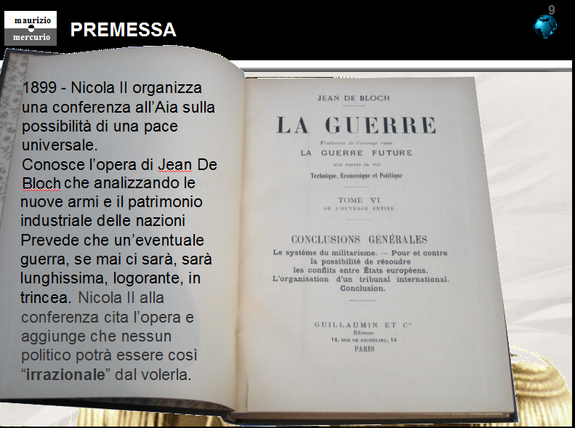
Nel 1903 il primo volo del fratelli Write. 1905. traforo del Sempione. Nel 1908 il terremoto di Messina. Nel 1909 prima traversata aerea della manica, 1910 prima traversata della alpi. 1911, Kandinsky dipinge il primo quadro astratto.14/4/1912 affonda il Titanic.
Il 24 Aprile del 1913 si inaugura a New York un grattacelo che compete in altezza con la Tour Eiffel. 57 piani, 241 metri d’altezza, stile neogotico. Gli Stati Uniti, per chi non l’avesse capito, stanno già superando l’Europa.
Nel 1886, F. Friedrich Nietzsche pubblica: "Al di là del bene e del male", nel 1891: "Così parlò Zarathustra", nel 1908: "Hecce Homo".
Nel 1899 un economista prestato alle scienze militari, Jean De Blosh, pubblica un saggio “La guerre future” che afferma che una prossima guerra sarà lunga e di logoramento, sarà una guerra difensiva, quindi estenuante e con spropositate vittime. Questa guerra sarà vinta da chi potrà mettere in campo la maggior produzione industriale, quindi i paesi più ricchi ed economicamente avanzati.
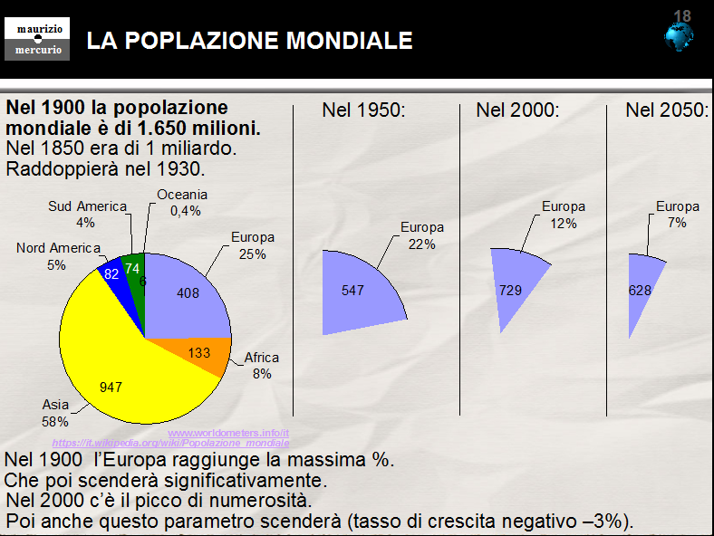
Avrà ragione e la guerra non tarderà ad arrivare.
Qualche visionario avverte già il baratro. Nel 1901 lo scrittore di fantascienza H.G. Wells (autore di: "Il primo uomo sulla luna"); V. Pareto e C. Lombroso.
Contemporaneamente nel 1911 Friedrich von Bernhardi, generale tedesco, scrisse un libro: "La Germania è la prossima guerra", i capitoli erano: "Il diritto di fare la guerra", "Il dovere di fare la guerra" e "Dominare il mondo o perire".
La formazione militare era incompatibile con la pace. Anche questo era un effetto indesiderato e collaterale dello scontro generazionale della modernità.
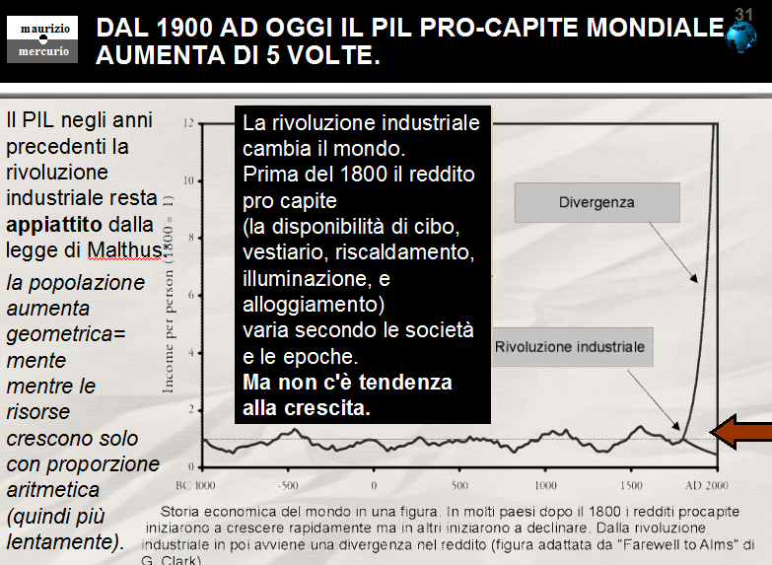
Un politico e saggista inglese, Sir Ralph Norman Angell, scrisse: "La Grande Illusione" sull'irragionevolezza di una guerra quando tutti gli stati erano collegati da una prima "globalizzazione", l'autore scriveva: "La prossima guerra la perderemo tutti! La prossima guerra distruggerà anche i vincitori!"
Nel 1912, il ministro degli esteri inglese parlando con l'ambasciatore tedesco disse: "Se scoppiasse una guerra europea, per un attacco austriaco alla Serbia e la Russia, spinta all’opinione pubblica, marciasse contro l’Austria, costringendo, in tal modo, la Germania ad andare in soccorso dell’Austria. La Francia sarebbe inevitabilmente coinvolta e nessuno sa dove si potrebbe arrivare."

La fuga dalla concorrenza internazionale rinchiudendosi in sistemi isolati è economicamente senza futuro (solo declino). Pensare in piccolo non regge i mercati globali dove non c'è linearità fra investimenti e risultati. Il web e la mancanza di barriere al capitale e al lavoro hanno cambiato gli scenari competitivi. Quando cambia il modo creare ricchezza si modifica la società. Bisogna allora adeguare tutto con delle riforme. Chi perde i privilegi, o chi ragiona solo emotivamente, boicotterà e farà perdere la partita. È così che si assegnano le ricchezze. I disagi di oggi sono psicologicamente simili a quelli d'inizio secolo. Le cause sono complesse, entrano in gioco economia, sociologia e psicologia. È difficile spiegare alle masse queste cose con la ragione, qualcuno allora ci prova con l'emozione che è sempre ascoltata con entusiasmo. Faccio questa premessa per sottolineare come l’analisi storica sia utile trasversalmente a tutti. La storia, piaccia o no, si ripete. Cambiano i problemi ma le dinamiche sono identiche.
I contadini, lavorando isolatamente nelle campagne, non hanno questa opportunità.
Gustave Le Bon scriverà nel 1895 un testo fondamentale per la manipolazione delle masse: "Psicologia delle folle" ecco un estratto. “La folla non ha volontà propria ma cerca un capo che le impegni la sua volontà tramite affermazioni ripetute come dogmi, Sempre con le stesse parole. Tono imperioso e abusando di dichiarazioni violente e tramite l’appello continuo ai sentimenti e alle emozioni, mai alla ragione. Gli dei, gli eroi e i dogmi si impongono non si discutono, quando si discutono svaniscono”.
Scrive Erik Hobsbawm: “[…] i movimenti proclamavano […] l’inadeguatezza della ragione e del razionalismo e la superiorità dell’istinto e della volontà”, Il Secolo Breve. BUR editore.
Facciamo chiarezza sul lessico impiegato attorno alla parola libertà. -Liberalismo e liberale hanno un significato etico e politico. Lo stato si deve piegare di fronte ai diritti dei cittadini. Il padre è John Locke. -Liberismo è un concetto economico. Come l'individuo chiede libertà nella sua sfera personale lo chiedono anche le aziende negli affari. Pretendono che lo stato debba lasciare assoluta libertà di produrre e commerciare senza intervenire (vincoli e limiti) e senza specifiche direttive a sostegno o a favore. In economia:"laisser-faire". Il padre del liberismo è Adam Smith. Si può essere liberali senza essere liberista (come spesso lo è la sinistra). N.B. I nostri giornalisti e i politici usano, nel gergo comune, liberale per liberista. In Italia ci fu un partito liberista che si chiamava liberale. Questa confusione di lessico (due diversi concetti dietro una sola parola) crea equivoci nella comunicazione politica. -Libertarismo è una libertà politica vicina all’anarchia. Il libertario vuole ridurre al minimo le funzioni dello stato. Oggi è una considerazione obsoleta. -Libertinismo invece sostiene la libertà di pensiero di morale e religione.
Per mostrarci come non ci sia premeditazione Le Bon ci offre una suggestiva metafora: “[La folla] somiglia alle foglie che l’uragano solleva, disperde e poi lascia cadere”.
L’esagerazione aumenta l’intensità dei concetti, ciò favorisce l’approvazione immediata e favorisce la condivisione dei contenuti. Un po’ come le notizie trattate in modo virale sui social.
Dai tempi della Magna Carta (15/6/1215) il sovrano è primus inter pares con gli altri nobili (Giovanni Senza Terra come dice il nome era in condizione di debolezza con i feudatari). Quando nel 1686 Guglielmo d’Oranje (detto il Conquistatore) diventa re d’Inghilterra per il solo merito di non essere cattolico e di essere marito di Maria II Stuart è in una posizione di debolezza perché straniero. In questa situazione l’Inghilterra, già alla fine del 600 (1689) ha una formidabile carta dei diritti: il Bill of Rights che nessun monarca europeo, in condizioni normale avrebbe concesso.
Colpa di un complotto francese (che arma i nostri nemici) e di squallide gelosie dell'alto comando (il generale Barattieri). Il nostro sarà il primo esercito europeo sconfitto da indigeni. Un duro colpo per l'orgoglio nazionale.
Da briganti di passo la casa sabauda si è sentita soprattutto militare, poco per affrontare la modernità. Bravo, anzi bravissimo, Vittorio Amedeo II (dal 1713 al 1720 come re di Sicilia e dal 1720 al 1730 come re di Sardegna titolo che accompagnerà la dinastia fino all'unità d'Italia). Il suo merito è stato quello di indovinare le alleanze nella Guerra di Successione Spagnola così, nel 1713 (pace di Utrecht), si ritrova un'improbabile corona di Sicilia. Prima, quando era un semplice duca, aveva perseguitato e sterminato metà dei valdesi del suo territorio. Efficiente la sua politica in terra siciliana ma evidentemente non poteva reggere la distanza nella difesa dell'isola. 1718, Pace di Londra e 1720, pace dell'Aia, scambiavano la corona di Sicilia con quella di Sardegna. Bravo e più simpatico il figlio Carlo Emanuele III (dal 1730 al 1773) che lascerà uno stato fiorente e perfettamente integrato in Europa. Da questo momento in poi la casa di Savoia si spegne portando ai vertice figure inadeguate: Vittorio Amedeo III (dal 1773 al 1796) che non capì che il mondo stava cambiando con la rivoluzione francese. Si circondò di reazionari di assoluta nobiltà andando capofitto contro la storia. Invece di mettere a fuoco il cambiamento storico di un'epoca si concentrò sul colore delle divise dell'esercito. Alla sua morte lo stato sarà politicamente spiazzato ed economicamente in bancarotta. Segui Carlo Emanuele IV (dal 1796 al 1802), un re malato (epilettico) bigotto e nemmeno capace di dare un erede alla successione. Il Piemonte diventerà una provincia francese e la dinastia sabauda sfollerà in Sardegna. Segue il fratello Vittorio Emanuele I (dal1802 al 1821) che fece cose buone per la Sardegna e fu sempre alleato degli austriaci a rischio di farsi invadere da Napoleone. Riorganizza l'esercito in funzione delle parate militare (l'unico passatempo). Ciò crea le basi per un esercito e un comando perennemente inadeguato. Muore il giovane erede di vaiolo e gli succede il fratello Carlo Felice che il popolo chiama Carlo per l'odio persecutorio verso i patrioti. Regnerà dal 1821 al 1831. Successore sarà un lontano parente (cugino di tredicesimo grado) di casa Carignano: il pavido, indeciso amletico Carlo Alberto (dal 1831 al 1849) che avrà come figlio un padre dell'unità d'Italia: Vittorio Emanuele II (dal 1848 al1978) dal 61 non più con il titolo di re di Sardegna ma di re d'Italia (senza cambiare numerazione per ribadire che la sua era una guerra di conquista). Se le persone della generazione di mio padre, a scuola, impararono a memoria il nome dei sette re di Roma e non la progenie dei Savoia voleva dire che nell'immaginario collettivo non avevano lasciato proprio niente. Ma forse ignorarli era difendere l'onore della monarchia italiana.
Il "Non Expedit" di Pio IX aveva impedito la partecipazione degli Italiani alla vita pubblica. Con il patto Gentiloni nel 1913 li recupererà. Nel 1919 Don Sturzo fonda il Partito Popolare.
Confrontando il P.I.L. dei due paesi in moneta costante ($1990, Fonte: A Maddison. in "The World Economy"), nel periodo:1870 - 1900 l'Inghilterra passa da 100 miliardi a 185, la Germania da 72 a 162; la prima con un incremento dell'85%, la seconda del 125%.
La popolazione europea all'inizio del secolo è il 25% di quella mondiale con 408 milioni di abitanti, nel 1950 sarà il 22% con 547 milioni di abitanti. Nel 2000 sarà il12% con 729 milioni mentre è previsto un 2500 con il 7% della popolazione mondiale e una popolazione in contrazione di 628 milioni (troppo poco per contare. Neanche la sopravvivenza culturale potrà essere garantita).
Umberto I coinvolgendo Salandra lavorerà sotto traccia per ritornare a meccanismi superati dalla storia (governo che risponde al re) Nelle difficoltà (sconfitta di Adua, crisi economica e tensione nelle piazze) non saprà fare di meglio che nominare presidente del consiglio due militari (di Rudinì e Pelloux ). Ciò esprime il suo spessore. Chi non capisce i tempi in cui vive e dove sta andando la storia non potrà fare il re a lungo; anche la generosa sorte, che ha dato una corona a una famiglia rozza di ex banditi di passo, alla fine sa fare i conti.
Il 22 gennaio il pope Gapon, con la collaborazione di intellettuali vuole portare una petizione allo Zar in quel momento nella sua residenza estiva. L'apparato poliziesco non sa far altro di sparare sulla folla. Nicola II non capisce che è una rivoluzione. Sarà l'ultimo avvertimento prima della fine rimandata, fra tentennamenti e inganni, di dodici anni.
Nel 1861 l'Italia ha 2.404 km. di ferrovia, la Germania 11.500, l'Inghilterra 15.210, la Francia 9.000.
Paradosso della storia: è proprio lo Zar a Bruxelles a presentare il libro. Aggiunge, in buona fede di suo: "Chi può essere così stupido oggi da iniziare una guerra?
“La fine della democrazia sarà inevitabile, l’inevitabile risultato delle nuove forze sociali, industriali ed educative […]la democrazia perirà dalla guerra”.
“La società europea cammina a precipizio verso un reggimento di demagogia autoritaria”.
“Noi assistiamo veramente in quest’ultimo ventennio ad un’era di politica assolutamente barbara; e, più triste anche a dirsi, la barbarie e la violenza partirono dai popoli più civili… noi vediamo scatenarsi la violenza bestiale nella guerra da un punto all’altro del globo, nell’Africa, nelle Filippine, nella Cina e per parte di paesi e di popoli che si credevano civili”.

